Rapport de TP : Analyse de la Sécurité d’une Machine Windows

Objectif : Analyser l’exposition des services Windows et évaluer les risques associés.
Préparation du laboratoire
Avant de commencer les scans, la configuration suivante a été effectuée :
Vérification de l’IP (Windows) : Utilisation de ipconfig pour identifier l’adresse de la cible.
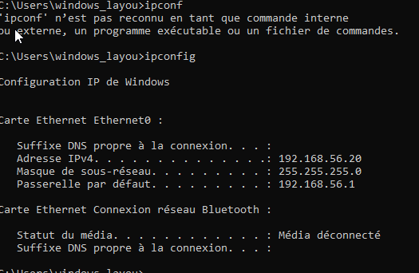

Test de connectivité : Un ping a été effectué depuis la machine Kali Linux pour confirmer l’accès.
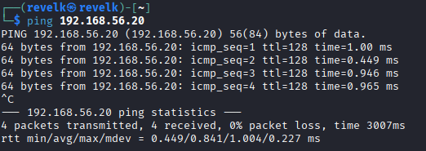
Configuration du Pare-feu : Désactivation temporaire via la commande netsh advfirewall set allprofiles state off afin de simuler une mauvaise configuration et voir tous les services.
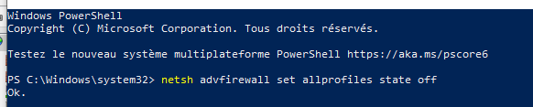

Partie 1 — Scan des ports Windows
Objectif : Identifier les services accessibles.
Commande : nmap -sS 192.168.56.20
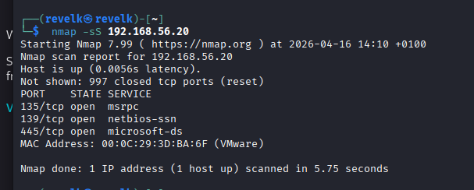Interprétation : Les ports 445 (SMB) et 3389 (RDP) sont ouverts, ce qui constitue une surface d’attaque critique pour un auditeur.

Partie 2 — Identification des services Windows
Objectif : Déterminer les versions exactes des services.
Commande : nmap -sV 192.168.56.20
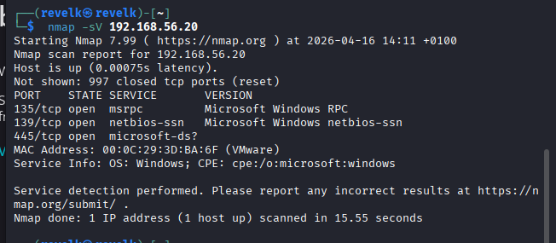
Interprétation : Connaître la version exacte permet de chercher des failles spécifiques (CVE) correspondant à ces services obsolètes.

Partie 3 — Utilisation des scripts Nmap (SMB)
Objectif : Récupérer des informations sur le système via le protocole SMB.
Commande : nmap -p 445 –script smb-os-discovery 192.168.56.20
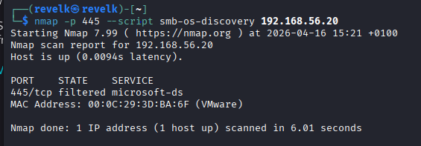

Interprétation : Ces informations facilitent l’adaptation d’une attaque en connaissant précisément le nom de l’hôte et l’OS.

Partie 4 — Détection de vulnérabilités SMB
Objectif : Vérifier si le système est vulnérable à des attaques connues.
Commande : nmap –script smb-vuln* -p 445 192.168.56.20
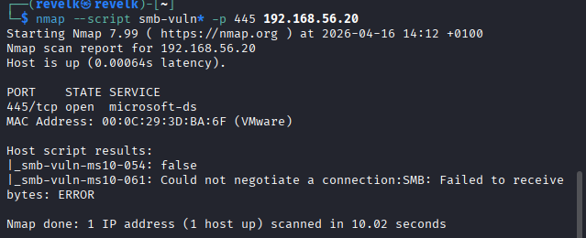
Interprétation : Si « VULNERABLE » s’affiche, cela signifie qu’un attaquant peut prendre le contrôle total à distance sans mot de passe.

Partie 5 — Analyse du service RDP
Objectif : Analyser la configuration de l’accès à distance.
Commande : nmap -p 3389 –script rdp-enum-encryption 192.168.56.20
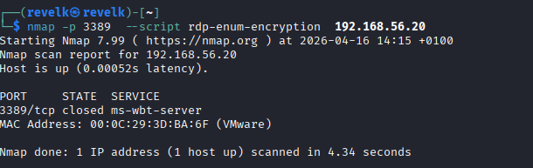Interprétation : Ce script permet de vérifier si le chiffrement est suffisant ou si la machine est vulnérable à une interception de session.

Partie 6 — Analyse Globale de la Sécurité
Objectif : Prendre du recul et proposer des mesures de protection.

Synthèse des résultats
L’analyse montre que la machine expose plusieurs services critiques. L’exposition du port 445 (SMB) sans correctifs expose à des failles de type « WannaCry ». Le port 3389 (RDP), s’il est mal configuré ou exposé sur Internet, est une cible de choix pour les attaques par brute force.
- Risques pour l’entreprise
Une telle machine dans un réseau d’entreprise permettrait à un attaquant :
De réaliser un déplacement latéral sur le réseau.
D’exfiltrer des données sensibles via les partages de fichiers.
D’installer un Ransomware.
- Mesures de sécurisation préconisées
Pour corriger ces vulnérabilités, il est recommandé de :
-Désactiver le protocole SMBv1 (obsolète et dangereux).
-Activer le Pare-feu Windows et limiter l’accès RDP à des adresses IP spécifiques.
-Utiliser des mots de passe forts et activer l’Authentification au Niveau du Réseau (NLA) pour le RDP.
-Appliquer les mises à jour de sécurité régulièrement.

Conclusion
Ce TP démontre qu’une simple erreur de configuration (pare-feu désactivé, services inutiles ouverts) peut rendre une infrastructure totalement vulnérable. Le scan de ports et l’utilisation de scripts Nmap sont des étapes essentielles pour tout administrateur souhaitant auditer son propre réseau.

